GROUPEMENT DE COMMANDE
MARCHE ELECTRICITE 2018-2019

FICHE DE CANDIDATURE
A retourner avant le 31 Mars 2017
Email : c.sarrailh@sdepa.fr

NOM DU MEMBRE :
Adresse :
Code SIRET⁽¹⁾ |  |  | Code APE/NAF
Interlocuteurs | Administratif |  | Technique
Nom :
Qualité
Téléphone :
Email :

Nom du site/bâtiment | N° Référence Acheminement Electricité (RAE)⁽²⁾ ou N° Point de Livraison | A alimenter en électricité 100% renouvelable | Code SIRET⁽¹⁾
 |  | ☐ OUI ☐ NON
 |  | ☐ OUI ☐ NON
 |  | ☐ OUI ☐ NON
 |  | ☐ OUI ☐ NON
 |  | ☐ OUI ☐ NON
 |  | ☐ OUI ☐ NON
 |  | ☐ OUI ☐ NON
 |  | ☐ OUI ☐ NON
 |  | ☐ OUI ☐ NON
 |  | ☐ OUI ☐ NON
 |  | ☐ OUI ☐ NON
 |  | ☐ OUI ☐ NON
 |  | ☐ OUI ☐ NON
 |  | ☐ OUI ☐ NON
 |  | ☐ OUI ☐ NON
 |  | ☐ OUI ☐ NON
 |  | ☐ OUI ☐ NON
 |  | ☐ OUI ☐ NON
 |  | ☐ OUI ☐ NON
 |  | ☐ OUI ☐ NON
 |  | ☐ OUI ☐ NON
 |  | ☐ OUI ☐ NON

Fiche à dupliquer autant de fois que nécessaire suivant le nombre de points de livraison du membre.

N'oubliez pas de valider votre choix d’alimenter tout ou partie de vos points de livraison à partir d’électricité 100% renouvelable certifiée par garantie d’origine et à nous fournir une facture recto/verso pour chacun des points de livraison confié. Merci également de bien spécifier le numéro SIRET de la structure en lien avec chaque point de livraison.

Trésorier payeur ou Comptable assignataire du membre
Nom :
Adresse :

Nom/Prénom :
En Qualité de :

Engage les Points de Comptage ci-dessus dans le marché Electricité porté par le groupement de commandes pour l’achat d’énergies dont je suis membre.

Mandate le SDEPA à solliciter, en tant que de besoin, auprès du gestionnaire de réseaux et des fournisseurs d’énergies, l’ensemble des informations relatives aux différents points de livraison déclarés.

Fait à Signature et tampon
Le

Lexique : ⁽¹⁾ Numéro SIRET : Numéro à récupérer sur l’avis de situation au répertoire SIRENE (14 chiffres). Les 3 derniers chiffres peuvent différer de l’entité principale suivant que le point de livraison est à affecter à l’entité principale du membre ou secondaire de type CCAS, Régie…

⁽²⁾ Référence Acheminement Electricité (RAE) = Point de Livraison en Electricité= Compteur Electricité. Il est composé de 14 chiffres.

Aide à la localisation du N°RAE sur vos Factures ou votre Feuillet de Gestion (bilan annuel) :

- EDF :
  - Sur vos factures : Au niveau du détail de facturation

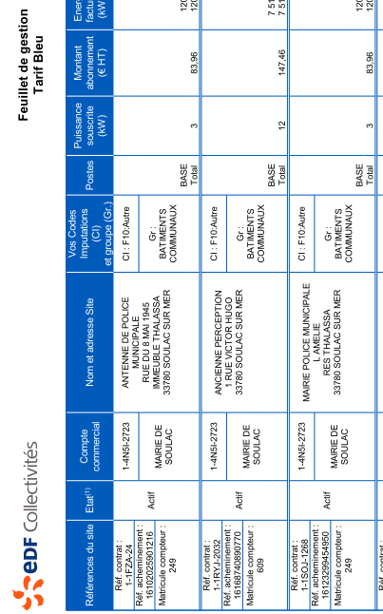
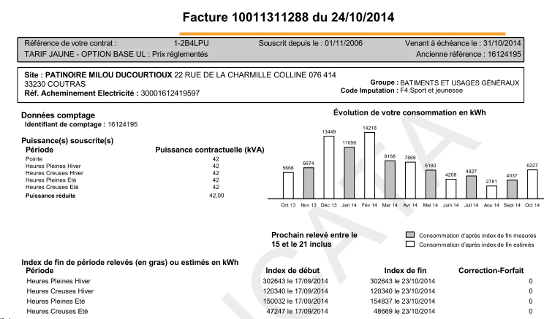

RAE = 30001612419597 NOM DU SITE

  - Sur votre feuillet de gestion : (uniquement pour les tarifs bleu < 36 kVA)

3 RAE = 16181765424617, 16127206837265 et 16127640990611

